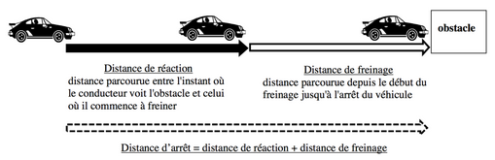
Exercice 1 :
Lors d’un freinage d’urgence, le
temps que met une voiture à
s’arrêter se décompose en deux
parties comme l’indique le
schéma ci-contre.
Si V est la vitesse en km/h du véhicule :
- La distance de réaction, en mètres, est : D_{R} =
- La diastance de freinage, en mètres, est : D_{F} = où f est le coefficient d’adhérence, qui dépend de l’état de la chaussée …
sur route sèche, f = 0,8 sur route mouillée, f = 0,4

- a) Calculer la distance d’arrêt d’un véhicule roulant à 50 km/h sur route sèche.
..............................................................................................................................................................
..............................................................................................................................................................
..............................................................................................................................................................
b) Calculer la distance d’arrêt d’un véhicule roulant à 110 km/h sur route mouillée.
..............................................................................................................................................................
..............................................................................................................................................................
..............................................................................................................................................................
- Soit la fonction  définie sur [0 ; 130] qui, à la vitesse x en km/h d’une voiture, associe la distance, en mètres, d’arrêt en cas d’urgence de ce véhicule sur route sèche.
Justifier que (x) = +
..............................................................................................................................................................
..............................................................................................................................................................

- A l’aide de Géogébra, tracer la courbe représentative de  dans un repère orthonormal.
En utilisant ce graphique, et en laissant apparents les tracés utiles, répondre aux questions suivantes :
a) Un obstacle se trouve à 50 m devant une voiture roulant à 80 km/h,  le conducteur freine, y-a-t-il risque de collision ?  .................................................................................................................  b) Déterminer la vitesse à ne pas dépasser pour que la distance d’arrêt soit inférieure à 50 m.  ................................................................................................................. | Appeler le professeur
c) On appelle distance de sécurité la distance qu’un conducteur doit conserver entre son véhicule et celui qui le précède pour pouvoir éviter une collision en cas de ralentissement brusque ou d’arrêt subit du véhicule qui le précède.
Sur autoroute, la sécurité routière recommande de laisser un espace d’au moins deux bandes de peinture. Ces bandes ont pour longueur 39 m et alternent avec des vides de 13 m.
Que penser de cette recommandation ?
..............................................................................................................................................................
..............................................................................................................................................................
..............................................................................................................................................................
..............................................................................................................................................................
..............................................................................................................................................................

Exercice 2 :  Sur la figure ci-contre :  • ABCD est un rectangle tel que AB = 5 cm et BC = 7 cm  • Les points I, J, K et L sont situés respectivement sur les segments [AB], [BC], [CD] et [DA] tels que  AI = BJ = CK = DL = a cm.  Objectif : on cherche à déterminer la valeur à donner à a pour que le quadrilatère IJKL ait une aire minimale | 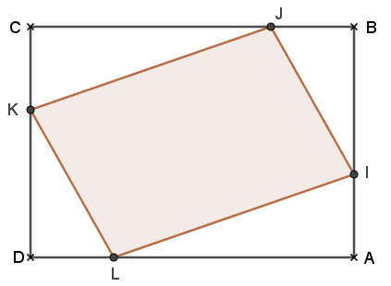
- Utilisation du logiciel Géogébra :
Un utilisant un curseur a, compris entre 0 et 5 d’incrément 0,1, construire cette figure.
Déterminer alors la valeur de a répondant à l’objectif donné.
a = ............... Appeler le professeur
- Résolution du problème à « la main »
a. Exprimer en fonction de a, l’aire du triangle AIL et l’aire du triangle BIJ :
................................................................................................................................................................
................................................................................................................................................................
................................................................................................................................................................
b. En déduire que l’aire du quadrilatère IJKL est égale à 2a 2 – 12a + 35.
..............................................................................................................................................................
..............................................................................................................................................................
..............................................................................................................................................................
..............................................................................................................................................................
c. On considère la fonction  définie sur  par (x) = 2x 2 – 12x + 35.
En faisant apparaître les calculs utiles, compléter le tableau de variations de la fonction .

...................................................................  ...................................................................  ...................................................................  ...................................................................
  x | –∞ |  |  |  | …… |  |  | +∞
  Variation de 

- En résolvant une équation, à la main, déterminer la (les) position(s) du point I pour que l’aire du quadrilatère IJKL soit égale à 25 m².
..............................................................................................................................................................
..............................................................................................................................................................
..............................................................................................................................................................
..............................................................................................................................................................
..............................................................................................................................................................
..............................................................................................................................................................
..............................................................................................................................................................
..............................................................................................................................................................

